
一．认识天津中考全年时间点
一转2023年的中考就结束了，今天是天津中考出分的时间，也是今年参加的家长最忙碌的两天，因为自己孩子的分数出来下载招生网发布的一份一档表，就可以知道孩子的位次，接下来就是去各大高中学校探校，两天左右的时间几乎自己的志愿目标校也就出来了，
那对于还没有来天津中考的家长
中考的全年时间规划你都清楚吗？来看看赫尔帮你们整理的天津中考全年时间点一览表，这一年的时间安排可就一目了然啦

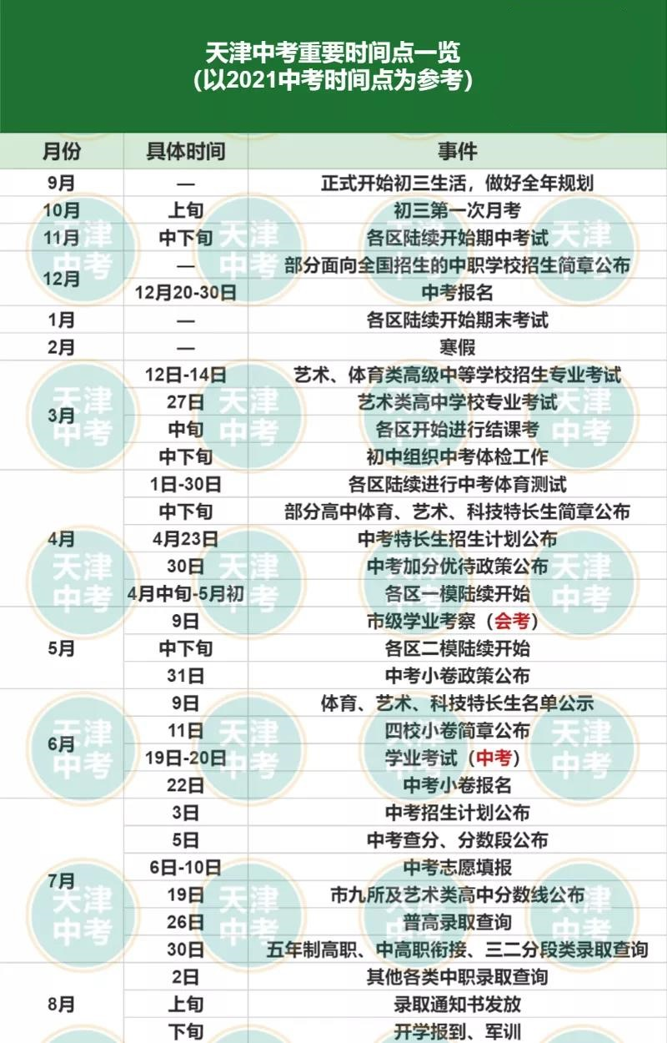

2023年中考时间轴
7月7日，公布中考成绩
7月8日至13日12时，填报中考志愿
7月下旬至8月上旬，进行各级各类高级中等学校招生录取。
招生计划公布
高中招生计划汇总2023年天津市全部普通高中的招生计划、招生范围及学校代码等信息是极其重要的中考报考依据！（中招会可以获取很多信息）
中考出分
2023年中考查分时间：7月7日
考生可通过以下渠道查询本人成绩：
- 通过“招考资讯网”（http://www.zhaokao.net/）查询。
- 通过“津云”客户端查询。
- 通过“津心办”APP查询。
- 通过中国建设银行APP查询。
- 通过招商银行APP查询。
- 通过邮政速递获取考试成绩证明
中招咨询 志愿填报
2023年志愿填报持续时间：7月8日至13日12时结合往年录取分数线和志愿填报规则，合理填报并提交中考志愿表。这个过程一般持续3—5天
公布录取结果
23录取结果公布时间：7月下旬至8月上旬，进行各级各类高级中等学校招生录取。
第一批次（市九所等）、第二批次（其他普通高中），第一批次优先进行录取7月底8月初，中职中专等录取结果公布
下发录取通知书
预计时间：7月底，8月初录取结果公布后，陆续开始邮寄
天津-赫尔
- 认识天津中考名词
除时间节点外，还有各种让人“迷糊”的中考名词需要初三生和家长们了解
A中考名词大科普《学校篇》
（1）市教委直属重点中学
市教委直属点中学包括：
南开区的南开中学、天津中学；
和平区的第一中学、耀华中学；
河西区的实验中学、实验中学王克昌班、新华中学。
（2）市五所
民间将天津市排名相对靠前的5所学校称为“市五所”，其中包含：
南开区：南开中学；和平区：第一中学、耀华中学；
河西区：实验中学、新华中学。
（3）市3所
南开区：南开中学 和平区：第一中学、耀华中学
（4）市9所
包括“市五所”在内的九所学校：
南开区：南开中学、天津中学；
和平区：第一中学、耀华中学；
河西区：实验中学、新华中学；
河北区：第二中学、红桥区：第三中学；河东区：第七中学。
（5）什么叫3+2？
“3+2”是“三、二分段中职接高职”的俗称，是指按照教育部关于大力发展中等职业学校招生工作的要求，由高等职业技术学院与中等职业学校联合进行“三、二分段”培养的试验。
在中等职业学校学习三年、经全市统一考试录取的学生可升入高等职业技术学院继续学习二年。
报考此类学校的学生须参加本市初中毕业生学业考试并取得初中毕业资格。
B学校基本分类大科普
（1）天津高中分为市教委直属重点中学、区属市级重点中学、区级重点中学、普通高中、民办高中五类。
C招生类名词大科普
（1）什么叫计划生？
在初中升高中的招生中，该学校计划招收的考生。
（2）什么叫指标生？
“指标生”，是指以应届九年级在籍学生人数为基数，按比例将优质高中部分招生计划分配到本区内的每一所初中学校。
每所初中学校根据推荐规则，按照分配到本校的名额确定推荐考生名单，进入名单的考生即为对应招生学校的指标生。凡取得指标生资格的考生，并按照指标生志愿填报要求填写在志愿表指定位置的考生，享受降20分录取的政策。

（3）什么叫蓝印生？
“蓝印户口”是一种介于正式户口与暂住户口之间的户籍，因公安机关加盖的蓝色印章，而被称之为蓝印户口。
在天津蓝印户口学生和正式户口考生享受同等待遇，分数线和本地生相同。
（4）什么叫特长生？
是指具备某些方面（艺术、体育、科技等）特长的考生，这些考生均通过了艺术特长认证或在体育、科技类竞赛中获奖。
这部分学生参加普通高中举办的特长生认定考试并获得资格后，中考时可报考具有对应招生计划的高中校，并有机会获得降分录取。
（5）什么叫艺体生？
是指具备一定的艺术、体育素质和专业基础的考生，参加艺体类高中举办的专业考试，报考艺体类高中的考生。
（6）什么叫分数线
学校当年录取新生的最低分数即为该校当年的分数线。
*例：天津一中2022年录取分数线为776.5分，即天津一中2022年录取新生中的最低分数为776.5分。
想要得知2023年天津中考录取分数线，只能在中考录取结束后才能统计出来哦。因为最低录取分数线是一中招生人数最后一名孩子的分数。

- 认识天津中考志愿填报规则
（1）志愿填报时间
2023年天津市中考志愿填报将在7月8日-7月13日。考生填报志愿须在规定时间内完成，逾期不再补报。
- 志愿类别的设置
报考各类高级中等学校的考生须填写《2023年天津市高级中等学校招生志愿表》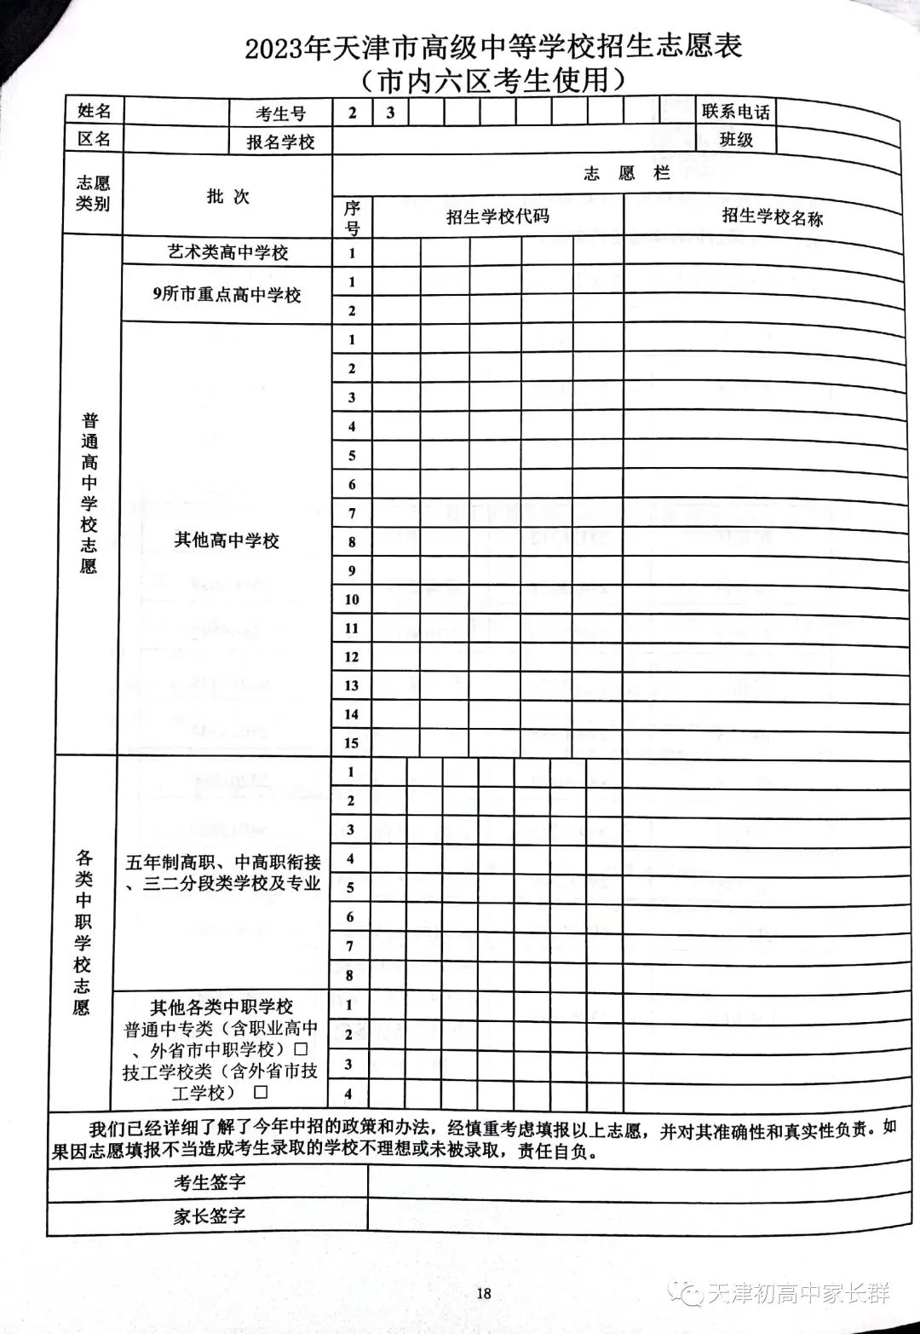

- 填报志愿规定
A普通高中学校志愿的填报
①“艺术类高中学校”批次，设1个学校志愿栏，考生可从艺术类高中学校中选报1个志愿学校。填报此类学校志愿须是参加所报学校专业考试合格的考生
②市内六区考生
在“9所市重点高中学校”批次，设2个学校志愿栏，考生可从南开中学、天津一中、耀华中学、新华中学、实验中学、天津二中、天津三中、天津七中、天津中学9所学校和实验中学王克昌班中选报2个志愿。
在“其他高中学校”批次，设12个学校志愿栏，考生可从面向市内六区招生和面向全市招生的高中学校中选报12个志愿学校。考生填报的志愿学校应不少于5个，且填报的志愿学校所属区应不少于2个。
③市内六区以外区考生
在“市教委直属重点高中学校”批次，设1个学校志愿栏，考生可从分配到本区的南开中学、天津一中、耀华中学、天津中学的招生名额中选报1个学校志愿.
“其他高中学校”批次，设12个学校志愿栏，其中，面向全市招生的民办学校志愿栏不少于2个。考生应按照本区中招办规定的办法填报普通高中志愿学校。
B“指标生”的志愿填报
已取得指标生资格的考生，应将定向推荐的学校填写在本批次志愿栏的首位。此类考生也可填报其他学校志愿，其参加其他学校录取与未取得指标生资格的考生实行同一录取办法。
C“特长生”的志愿填报
符合规定条件，通过审批及公示的艺术、体育、科技特长生，在填报志愿时，须将所报考的招收特长生学校填在学校所在批次的“志愿栏”首位。只有既被确认特长生身份，又填报对应的招生学校的考生，才享受特长生录取政策。取得特长生资格的考生也可填报其他学校志愿，其参加其他学校录取与未取得特长生资格的考生实行同一录取办法。
D创新实验班的志愿填报
经南开中学、天津一中、实验中学创新实验班、新华中学法语班面试(测试)合格的考生，只能选择一所招生学校填写《2021年天津市创新实验班、法语班招生志愿表》。已被录取的考生，不再参加其他各类高级中等学校的录取。未被录取的考生须回原学校，在全市统一的志愿填报时间内，填写《2021年天津市高级中等学校招生志愿表》，按所填报志愿参加各级各类高级中等学校的录取。
E各类中职学校的志愿填报
“五年制高职、中高职衔接、三二分段类学校及专业”批次，设8个学校及专业志愿栏。招生代码为七位，前五位为学校代码，后两位为专业代码。考生可从五年制高等职业教育学校及专业、中高职衔接系统培养技能型人才项目试验学校及专业、中职学校“三二分段中职接高职”类专业中选择填报。
“其他各类中职学校”批次，设4个学校志愿栏。考生可从普通中专类(含职业高中、外省市中职学校)、技工学校类两个类别中，选报同一类别的4所志愿学校。填报“其他各类中职学校”志愿须先在选择填报的中职学校类别前的方框内划“√”，再填写属于该类别中的招生学校代码与招生学校名称。
- 填报资格
不具有本市常住户口和蓝印户口的考生，均不得填报普通高中学校志愿，可填报各类中职学校志愿。
- 填报志愿的程序
（一）各区中招办负责对各生源学校进行网上填报志愿培训，各生源学校要做好对考生和家长的志愿填报培训和指导。
（二）考生和家长在详细了解各项中招政策和办法，经慎重考虑后，自主自愿填报《志愿表》，并对其准确性和真实性负责。
（三）各区中招办负责组织生源学校在规定的时间内，通过“天津市高级中等学校考试招生管理系统”采集考生志愿。
（四）考生在填报志愿后，生源学校负责打印考生《志愿表》，考生及家长须在《志愿表》上签字确认，未履行签字确认手续的《志愿表》无效。
（五）市内六区中招办负责整理、汇总本区考生志愿信息，并在规定时间将《志愿表》报送至市中招办。
（六）市内六区以外区中招办负责整理、汇总本区考生志愿信息，《志愿表》在本区中招办留存。
一.2023中考的常见问题:
1.要在天津参加中考需要注意哪些时间？
12月20-12月30：中考报名
4月体侧
5月会考
6月17-19中考

今年小卷基本流程如下：
6月12日前招生学校面向社会公布《招生章程》。
6月21日报名。按招生学校规定方式网上报名。
6月23日前招生学校将《报名情况汇总表》电子版报送市中招办。
6月24日，面试（测试）面试（测试）的形式可以包括面试、笔试、实践操作等，具体由招生学校自主确定科目及形式，并在招生章程中公布。
7月9日前，招生学校将录取规则、《录取考生汇总表》电子版报送至市中招办。

7.2天津中考招生咨询会（地址在南开体育场家长可以到学校了解班型各大高中校都会在中招会“摆摊”讲解）

2.什么是回户籍区升学？
具有本市常住户口，且户籍和学籍不在同一区（市内六区者除外）的应届初中毕业生，可自愿申请回户籍区升学，所回区须是考生本人与父亲或母亲户籍同在的区。
3.回户籍区升学考生如何填报志愿？
户籍和学籍不在同一区（含滨海新区塘沽、汉沽、大港、油田、开发区、生态城、保税区、高新区、铁厂，不含户籍和学籍同在市内六区者），且已在报名时登记回户籍区参加升学的考生，应回户籍所在区填报志愿参加录取。回户籍区升学的考生，须在6月下旬到户籍所在区中招办办理回户籍升学审核手续。蓝印户籍考生和户籍、学籍同在市内六区的考生不得回户籍区填报志愿和参加升学。
4.正式的志愿表上交确认后为什么不可以再改动？
考生填好《志愿表》并录入志愿系统，经考生和家长核对签字确认后，就不能再进行改动，任何人都不例外。这一规定既保证招生工作的规范性和严肃性，也保证了考生的利益，防止志愿篡改，保证招生工作的公平公正。
5.考生在填报志愿时，如何根据自身条件选择学校？
考生应根据自己的升学成绩、综合素质情况、身体条件、家庭经济状况，了解学校的类别、办学特色、收费标准、住宿条件、交通便利情况以及招生学校的一些特殊要求等，结合自己的理想选填志愿，达到理想与能力相结合。考生不愿意就读的学校就不要填报，一旦填报后被录取，则不予退档。
6.考生被志愿学校录取后，是否可以放弃已被录取的学校而顺延至后面的志愿学校？
不可以。一旦考生投档被某所学校录取，其之后的志愿自然失效。
7.考生如果未被任何学校录取，家长能否自行联系高中就读？
不能。因为不通过统一招生录取程序，由家长自行联系高中就读的考生，将无法获得天津市普通高中学校的学籍。
填报志愿攻略
1录取顺序
先进行全市艺术类高中学校录取，再进行全市9所市重点高中学校录取，然后市内六区以外区进行本区普通高中学校录取，最后进行面向市内六区招生的高中学校和面向全市招生的民办高中学校录取。
2录取顺序
普通高中学校按照“分数优先、遵循志愿、一次投档、额满即止”的办法投档。上一批次已被录取的考生，不能再参加下一批次的录取。
举例说明：共有A、B、C三所学校，招生计划分别为2个、1个、1个。有甲、乙、丙、丁、戊5名考生，成绩排序为甲最高、戊最低依次排序。即如下图所示情况：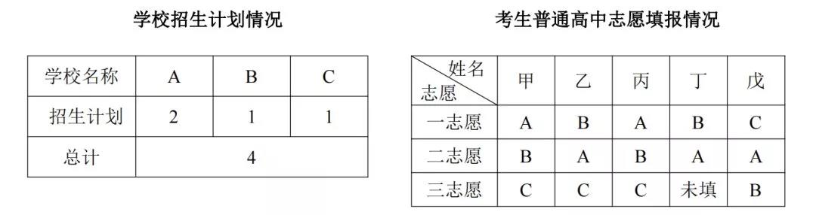
具体的投档过程为：
① 甲考生投档，按照其第一志愿投入A校。
② 乙考生投档，其第一志愿B校，投入后，B校已满。
③ 丙考生投档，按照其第一志愿投入A校，投入后，A校已满。
④ 丁考生投档，其第一、二志愿校均已满，第三志愿未填报，普通高中阶段志愿落空。
⑤ 戊考生投档，按照其第一志愿投入C校，投入后，C校已满。
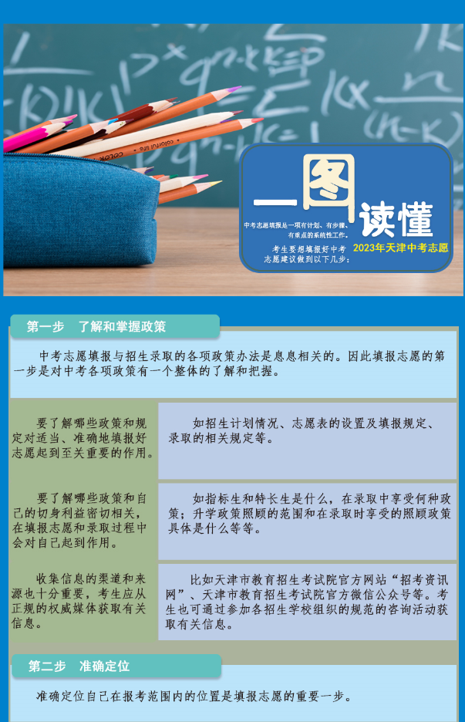
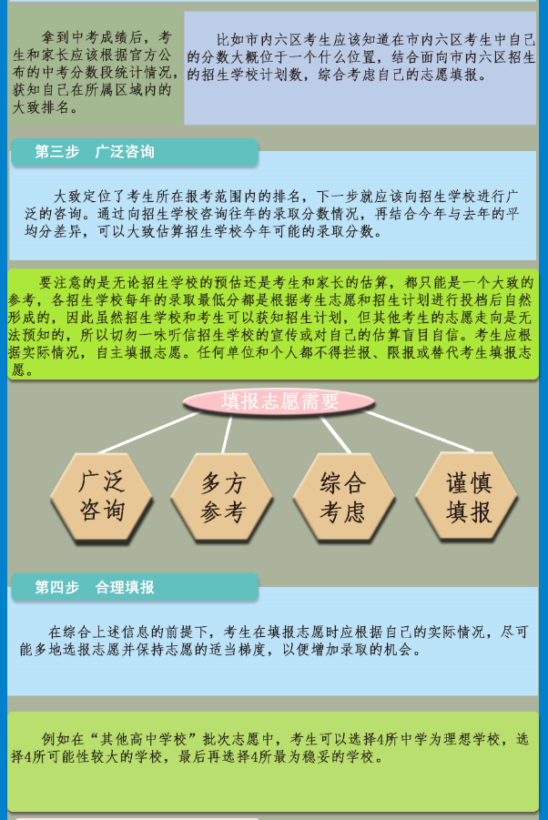

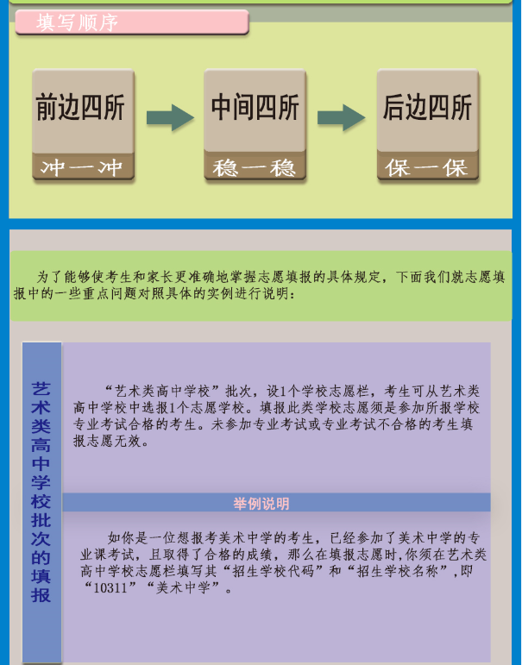

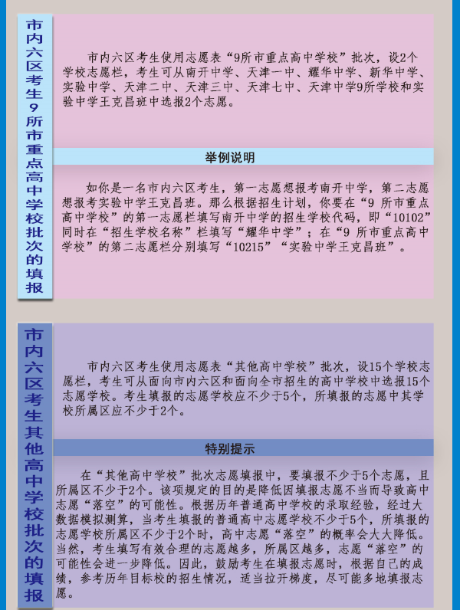

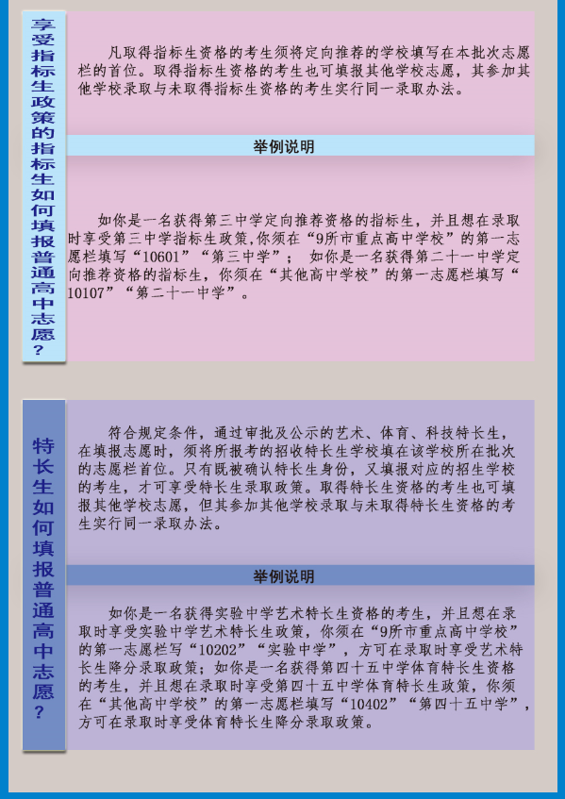

目前我可以给你分享的资源：
- 五证转学入学办理
- 积分落户申报
- 协助注册公司
- 中考冲刺机构分享
- 协助私立学校转学
- 少量公办学校转学
- 课外辅导机构分享
- 进入来津抱团取暖群
如需要以上服务 详情咨询助手微信18611585016

